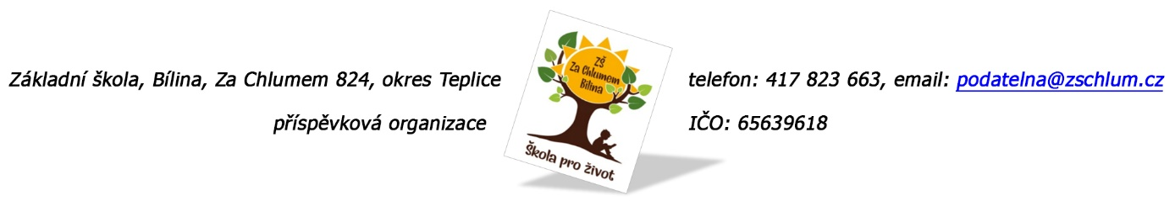

C-Systém trade s.r.o.
Benátky 369
440 01 Louny

Objednávka č. 332/2024

Ředitelství školy objednává pro potřebu školy regály:

- Modrá verze lakovaného regálu + montáž (4 díly)
- Regál policový (3 díly)

Tato Objednávka/Smlouva bude v plném rozsahu uveřejněna v informačním systému registru smluv na Portále veřejné správy dle zákona č. 340/2016 Sb., o registru smluv, ve znění pozdějších přepisů. Uveřejnění této Objednávky/Smlouvy v registru smluv zajistí odběratel.

Předpokládaná výše objednávky je 61.773,05 Kč.

AKCEPTACE OBJEDNÁVKY (datum a podpis): 20. 11. 2024

Děkujeme za kladné vyřízení objednávky
Fakturu zasílejte na výše uvedenou adresu.

V Bílině dne: 7. 11. 2024 za ZŠ: Fojtíková Andrea
ekonom školy

Bankovní spojení: UCB, a.s. Teplice
č.ú. 824077/2700
email: fojtikova@zschlum.cz
IČO: 65639618

